Ονοματεπώνυμο: Τάξη: Ημερομηνία:



**Φύλλο εργασίας**

## Γνωριμία με κάποια μουσεία

* Μέσα από το λογισμικό που συνοδεύει το φύλλο εργασίας από την επιλογή «Μουσεία» επισκέπτεσαι τους δικτυακούς τόπους των μουσείων:

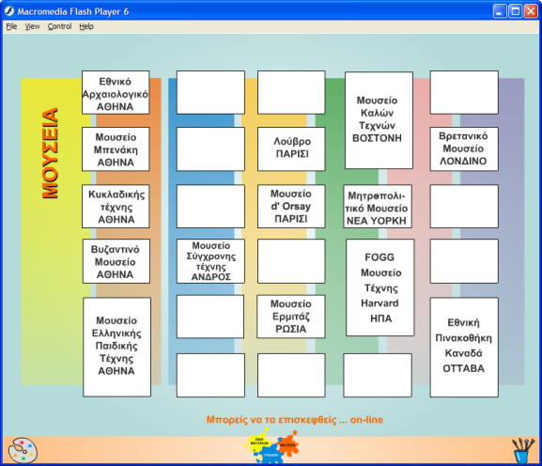

* Δημιουργείς μια παρουσίαση (σε πρόγραμμα παρουσιάσεων π.χ. PowerPoint) 3 μουσείων που σου αρέσουν περισσότερο. Για κάθε μουσείο θα εμφανίσουν:
* Επίσημο όνομα μουσείου
* Τόπος που βρίσκεται (πόλη ή περισσότερες λεπτομέρειες εάν πρόκειται για Ελληνικό, διεύθυνση στο διαδίκτυο)
* Εξωτερική όψη του κτιρίου
* Μερικά εκθέματα που σου άρεσαν ή είναι πολύ γνωστά